**审核计划**

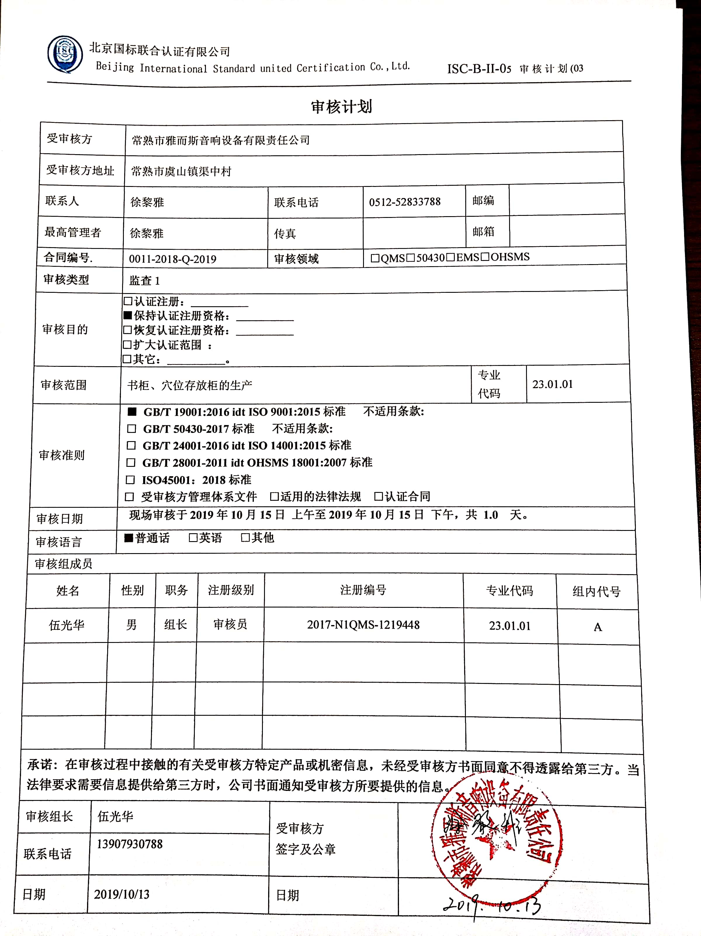

|  |  |  |  |  |  |  |  |  |  |  |  |  |  |  |  |  |
| --- | --- | --- | --- | --- | --- | --- | --- | --- | --- | --- | --- | --- | --- | --- | --- | --- |
| 受审核方 | | | 常熟市雅而斯音响设备有限责任公司 | | | | | | | | | | | | | |
| 受审核方地址 | | | 常熟市虞山镇渠中村 | | | | | | | | | | | | | |
| 联系人 | | | 徐黎雅 | | | 联系电话 | | 0512-52833788 | | | | 邮编 | |  | | |
| 最高管理者 | | | 徐黎雅 | | | 传真 | |  | | | | 邮箱 | |  | | |
| **合同编号**. | | | 0011-2018-Q-2019 | | | **审核领域** | | | □QMS□50430□EMS□OHSMS | | | | | | | |
| **审核类型** | | | **监查1** | | | | | | | | | | | | | |
| 审核目的 | | | **□认证注册：__________**  **■保持认证注册资格：__________**  **□恢复认证注册资格：__________**  **□扩大认证范围 ：**  **□其它：__________。** | | | | | | | | | | | | | |
| 审核范围 | | | 书柜、穴位存放柜的生产 | | | | | | | | | | 专业  代码 | | 23.01.01 | |
| 审核准则 | | | **■ GB/T 19001:2016 idt ISO 9001:2015标准 不适用条款:**  **□ GB/T 50430-2017标准 不适用条款:**  **□ GB/T 24001-2016 idt ISO 14001:2015标准**  **□ GB/T 28001-2011 idt OHSMS 18001:2007标准**  **□ ISO45001：2018标准**  **□ 受审核方管理体系文件 □适用的法律法规 □认证合同** | | | | | | | | | | | | | |
| 审核日期 | | | **现场审核于****2019年10月15日 上午至****2019年10月15日 下午，共** **1.0 天。** | | | | | | | | | | | | | |
| 审核语言 | | | **■普通话** □**英语** □**其他** | | | | | | | | | | | | | |
| 审核组成员 | | | | | | | | | | | | | | | | |
| 姓名 | | 性别 | | 职务 | 注册级别 | 注册编号 | | | | | 专业代码 | | | | | 组内代号 |
| 伍光华 | | 男 | | 组长 | 审核员 | 2017-N1QMS-1219448 | | | | | 23.01.01 | | | | | A |
|  | |  | |  |  |  | | | | |  | | | | |  |
|  | |  | |  |  |  | | | | |  | | | | |  |
|  | |  | |  |  |  | | | | |  | | | | |  |
| **承诺: 在审核过程中接触的有关受审核方特定产品或机密信息，未经受审核方书面同意不得透露给第三方。当法律要求需要信息提供给第三方时，公司书面通知受审核方所要提供的信息。** | | | | | | | | | | | | | | | | |
| 审核组长 | 伍光华 | | | | | | 受审核方  签字及公章 | | |  | | | | | | |
| 联系电话 | 13907930788 | | | | | |
| 日期 | 2019/10/13 | | | | | | 日期 | | |  | | | | | | |

**现场审核日程安排表**

|  |  |  |  |  |  |
| --- | --- | --- | --- | --- | --- |
| **审核日程安排** | | | | | |
| **日期** | **时间** | **部门** | **过程** | **涉及条款** | **审核人员** |
| **10月15日** | **8:00-9:00** | 各部门  主管领导 | **首次会议、现场巡视** | | **A** |
| **9:00-12:00**  **12:30-16:00** | **管理层** | 与管理层有关的质量管理活动  标准/规范/法规的执行情况、上次审核不符合项的验证、认证证书、标志的使用情况、投诉或事故、监督抽查情况、体系变动 | Q:4.1/4.2/4.3/4.4/5.1/5.2/5.3/6.1/6.2/6.3/7.1.1/9.1.1/9.3/10.1/10.3 | **A** |
| **办公室** | 部门职责权限、目标管理方案、人力资源管理过程、资源提供与管理过程控制、内外部信息交流过程、内审管理、内外部信息交流等过程管理体系运行过程； | Q:5.3/6.2/7.1.2/7.1.6/7.2/7.3/7.4/7.5/9.1.3/9.2/10.2 | **A** |
| **生产部** | 部门职责权限、目标,生产实现过程、基础设施、工作环境等管理体系运行过程控制； | Q:5.3/6.2/7.1.3/7.1.4/  8.1/8.5.1/8.5.2/8.5.4/  8.5.6/8.6/8.7 | **A** |
| **10月15日** | **采购部** | 部门职责权限、目标, 外部提供的过程、产品和服务的控制 | Q：5.3/Q：6.2/Q：8.4 | **A** |
| **业务部** | 部门职责权限、目标,、产品和服务的要求、顾客和外部供方财产、交付后活动、顾客满意等管理体系运行过程控制； | **Q:5.3**/**Q:6.2**/Q:8.2/Q8.5.3/Q：8.5.5/Q：9.1.2 | **A** |
| **16:00-17:00** | 各部门  主管领导 | 审核组内部会议  与企业领导层沟通  末次会议 | | **A** |

**注：每次监督审核必审条款：**

1. **Q：4.1、4.2、4.3、4.4、5.2、5.3、6.1、6.2、6.3、8.1、8.2、8.3、8.4、8.5、8.6、8.7、9.1、9.2、9.3、10.2、10.3;**
2. **J:3.2、3.3、3.4、4.2、4.3、5.2、5.3、6.2、6.3、7.2、7.3、7.4、8、9、10、11、12**
3. **E:4.1、4.2、4.3、4.4、5.2、5.3、6.1、6.2、8.1、8.2、9.1、9.2、9.3、10.2、10.3**
4. **S：4.1、4.2、4.3.1、4.3.2、4.3.3、4.4.1、4.4.3、4.4.6、4.4.7、4.5.1、4.5.2、4.5.3、4.5.5、4.6**
5. **除以上必审条款外还需审核：标准/规范/法规的执行情况、上次审核不符合项的验证、认证证书、标志的使用情况、投诉或事故、监督抽查情况、体系变动**